JS基础

热身
- 网页换肤
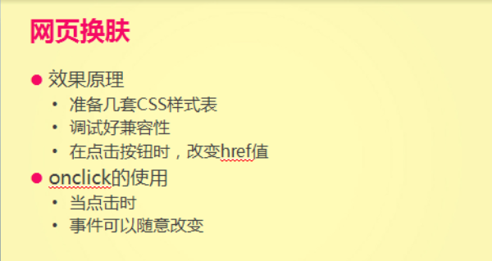
首先要明确自己要修改哪些样式，给哪些元素添加事件！
- 函数
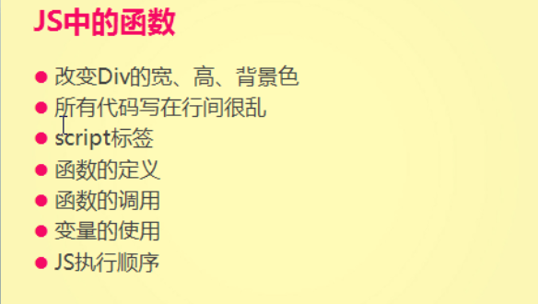

JavaScript基础

- JavaScript组成
- ECMAscript：解释器（用来翻译，功能有限，功能很简单，但是却是JavaScript的核心）
- DOM：文档对象模型（document object model）js操作文档的基础；
- BOM：浏览器对象模型（browser object model）给了JavaScript操作浏览器的功能；
- ECMAscript
几乎没有兼容性问题。
- DOM
有一些兼容性问题，但是都是有办法来进行解决的。
- BOM
几乎不兼容，但是BOM用得比较少，所以问题还是比较好解决的。

- 变量类型
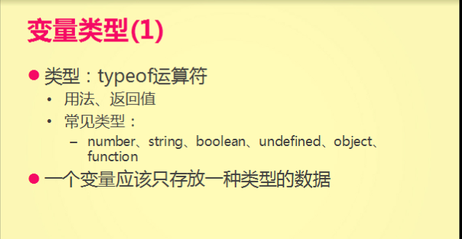
（1）Typeof的返回值类型就是如上的六种（基础面试题经常会问到）；
（2）变量本身并不具有类型，它的类型只取决于它存放的类型；
（3）Undefined：要么是没有定义，要么是定义了没有存放值；
（4）
基本类型：字符串、数字、布尔值、undefined
对象：属于复合类型，由更加基本的东西来组成的（除了上述四种基本类型以外的都可以看作对象）；
- 每个变量做多只能存储一种类型的数据；
- 数据类型转换——只在必要的时候才去转换
- 显示（强制）类型转换

parseInt：将字符串解析成数字；
parseInt()函数在转换字符串时，会忽略字符串前面的空格以及负号（-）知道找到第一个非空格字符。换句话说，实际上它的作用是将字符串中开头开始的连续数字提取出来，要是一开始就不是数字的话，那么他的返回值就会是NAN；还有一些比较特殊的情况：parseInt本身有两个参数，一个是将要转换的字符串或者数字，第二个参数则是转换之后结果的（进制）类型，默认是十进制。这里就会涉及到，当开头是0，0x开头的字符串的转换。相当于parseInt在转换的时候会自己进行一次判断，一是判断字符串，第二个则是判断进制类型。还有一个作用也可以是将小数转化为整数。
详细可以参考http://blog.csdn.net/ninoyeves/article/details/72500612

parseFloat：将字符串转换为小数；
有一个小的技巧应用，那就是利用parseInt和parseFloat0来判断传入的参数是整数还是小数；要是传入的变量经过上述两种转换之后还是相等的话，那么这个变量量就是整数，反之就是小数。

- 隐式转换
- ==：先将两边的东西转换成一样的类型，然后再进行比较；
- ===：不会转换，直接进行比较；（注意这里不会进行转换！！！）
- 加号：可以进行字符串连接，还可以进行数字相加；因为功能不唯一，所以也就不能进行隐式类型转换了。还有一个++和
- 减号：只能进行数字相减；因此可以自己进行类型转换。同样还有——；
还有减法、乘法和减号类似。
- 大、小于：当一个有数字组成的字符串和数字比较大小的时候，那么这时候这个符号会把数字字符串的一位一位的用来比较，因此需要注意数字比较换个字符串比较是由不一样的地方的！
- ！取反：将符号右边的数据变成布尔值。

注意：在进行类型转换的时候，要是转换失败的话，那么返回的值一定是NAN！

- NAN——不是个数字的数字类型
在程序中，一旦出现了NAN的话，那么就说明肯定进行了非法的运算操作，在布尔值中是一个false，但是类型划分的时候，还是要划分到数字类型中。NAN：和其他任何数值进行比较都不相等，包括其自身。

isNAN（X）——将要被检测的数据放入其中，判断是不是NAN。这是一种判断某个变量是不是数字类型。要是返回的是一个true的话，那么传入的变量就不是数字，要是传入数字的话，那么返回的就是false。
注意，在isNAN（）内部是根据Number（）来进行转换的，要是一个数字字符串、true、空数组等传入到isNAN的话，那么返回的也将是false。简而言之，要是numnber()来进行转换的时候，能转换出来数字的都将会返回false，反之，要是不能转换成数字的都会返回true。
（在HTML中拿到的内容都是一个字符串类型！）

- 作用域
局部变量：只在定义的局部范围(函数）有效；
全局变量：不定义在任何一个函数里，可以在任何地方使用。但是尽可能不要使用全局变量。
- 闭包——变量作用域的一种形式
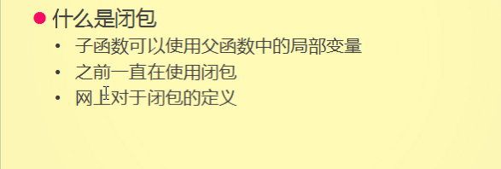

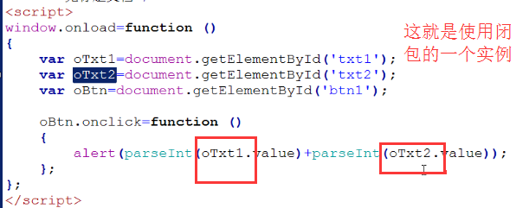

命名规范
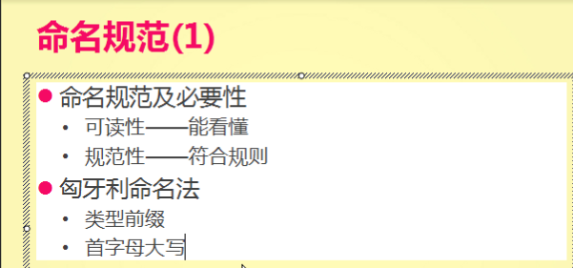
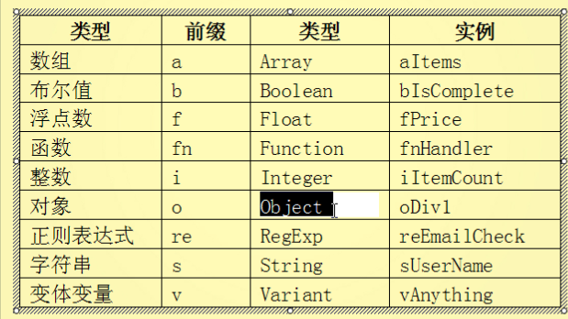

变体变量：类型不限
运算符
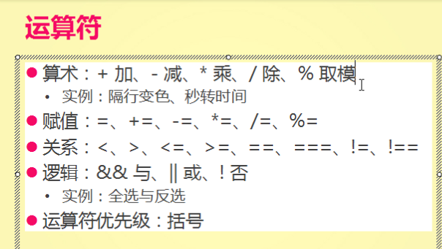
- 、%：模，也就是求余数。常用语来做隔行变色、计算时间等。
- 注意全等（不会进行隐式类型转换）和相等（会进行隐式类型转换）之间的差别。

程序流程控制

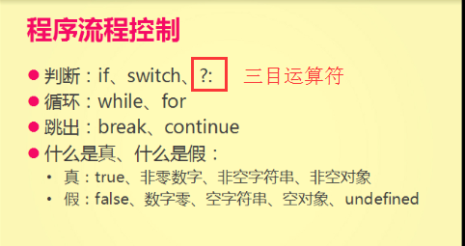
- 、三目运算符实际上就是if...else的简写。
- break、continue
Break：结束当前的整个循环
Continue：结束本次循环，继续（跳到）下一次循环；
- true和false
真的：true、非空字符串、非零数字、非空对象、
假的：false、0、空字符串、undefined、空对象

JSON
- 什么是JSON?
JSON(JavaScript Object Notation, JS 对象标记) 是一种轻量级的数据交换格式。它基于 ECMAScript 规范的一个子集，采用完全独立于编程语言的文本格式来存储和表示数据。简洁和清晰的层次结构使得 JSON 成为理想的数据交换语言。 易于人阅读和编写，同时也易于机器解析和生成，并有效地提升网络传输效率。
Json可以和数组混用，既可以将数组放进json也可以将json放进数组，是完全可以混用的。
- for...in
这个和Json就几乎可以说是绑着用的。

函数返回值
- 要是函数没有函数返回值，那么将会是undefined；但是可以没有return。
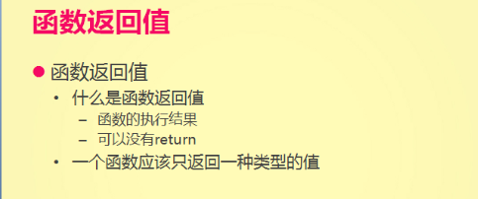

函数传参
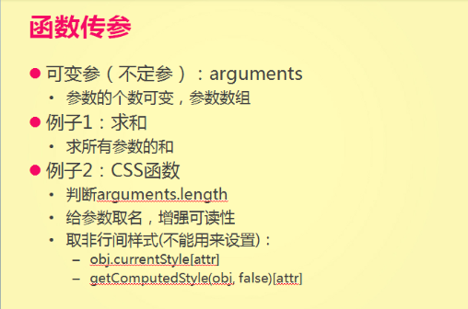
Arguments
就是用来存放函数参数的一个数组，函数传入的所有参数都会被放在这个数组中。要是需要调用，一般都会用到循环，然后从数组中去获得需要用到的数据。
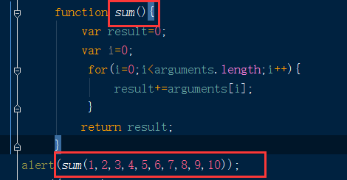
Arguments中的参数顺序对应于函数传入的参数顺序。

获取非行间样式
IE中使用currentstyle（获取计算后的样式）
可以去取出一些默认值（浏览器的），但是也会有问题，例如没法去取得复合样式。
Firefox中使用getComputed
兼容：
function getStyle（obj，attr）{
if（currentstyle）{
Return obj.currentstyle[attr];
}
else{
return obj.getComputedStyle(obj,false)[attr];

}
}

数组
- 数组的定义
- 、方括号语法
- New
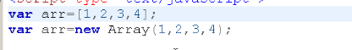
相比之下，基本没有区别，但是方括号语法在性能上有很细微的优势。数组的长度有一个很奇怪的地方，那就是可以给它赋值，以此来截断数组，也可以将数组的长度变长，但是相比原来的数组，新增加的长度内容和是undefined。可以让其长度为零来清空数组。
数组使用的时候应该只存一种类型的变量，避免混淆。要是需要存储多种类型的数据，那么可以使用json。
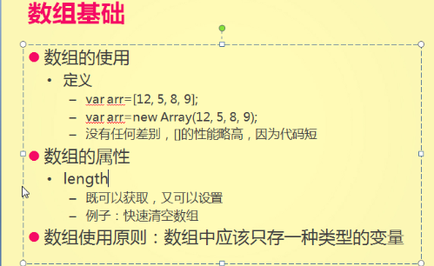
- 数组的方法
（1）push（）
从数组的尾部添加元素；
pop（）
从数组尾部删除元素；
（2）
Shift（）
从数组头部删除元素；
unshift（）
从数组的头部添加元素；

综上：
数组添加元素：push（）——从尾部添加；
unshift（）——从头部添加；
数组删除（弹出）元素：
pop（）——从尾部删除元素；
shift——从头部删除元素；
- 排序、转换
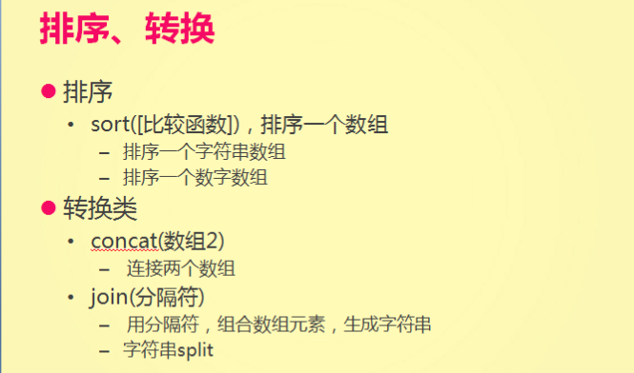
sort（）：可以传入一个比较函数做参数，以便确定需要以什么样的顺序来进行排序，并且将其转换为数字。

- 添加、删除
Splice（）：接受2-3个参数，只有两个参数的时候就是单纯地删除，第一个时删除的起始位置，第二个是删除的个数，第二个以后的是将要插入的内容。
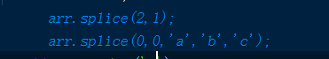
- 切割
Split（‘X’）：就是将字符串分割开，分割的方式X是由字符串来决定的。
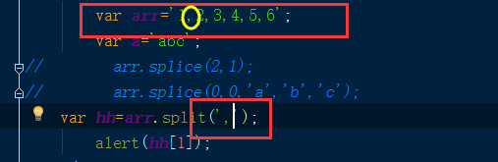
要是切割出来的字符要当做数字来使用，那么就需要用parseInt来转化一下。

DOM
（一）
- 什么是DOM

- 浏览器支持情况
一般认为现行DOM有两套，DOM1和DOM2；
FF： DOM1 DOM2（支持得最好）
Safari: DOM1 DOM2（分别实现了一部分，但是支持的比IE要好）
IE: DOM1- DOM2-（支持得很差，所以经常有很多DOM不能实现）
3、DOM节点
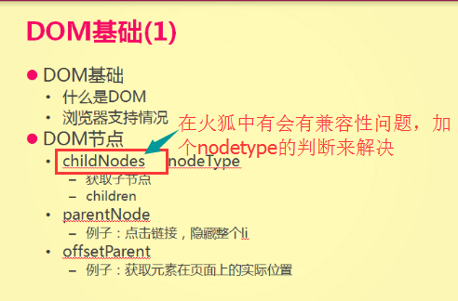

（二）
- 创建、加入和删除元素

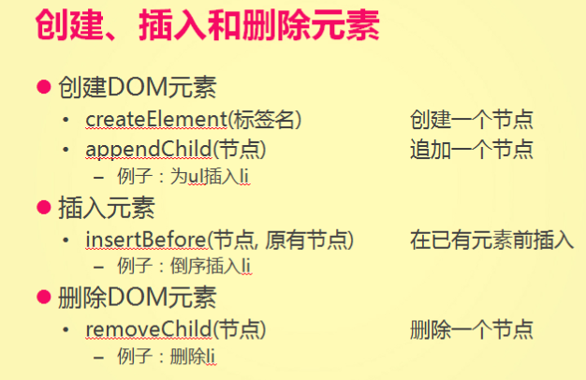
insertBefore

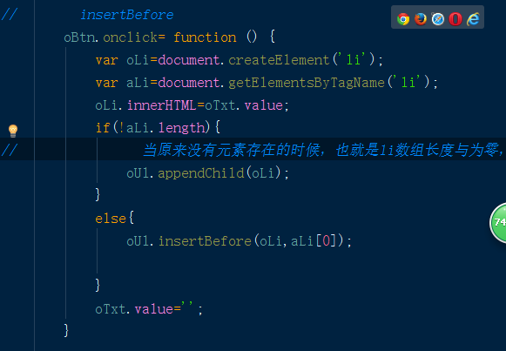

removeChild（节点）
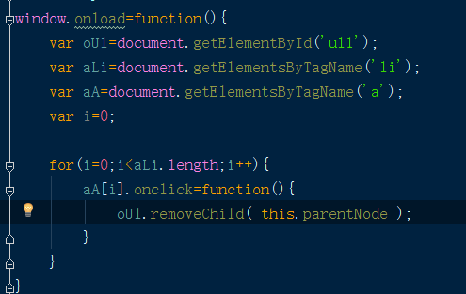

文档碎片
文档碎片:类似一个临时的文档，要所有要加的dom元素先放在这里，达到不要每次操作dom元素提高页面效率
实际上在实际应用中并不是很有用，有时候反而会降低性能。但是在面试阶段长会问到，这是提高DOM 性能的一种方式。
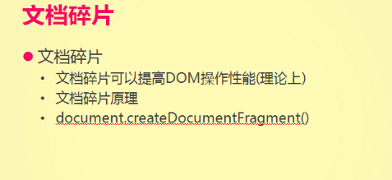

事件
- document
Document可以理解为整个文档最顶层的父节点，高于html的父节点。因此，如果对document直接进行操作的话，就算不使用onload方法也是不会出问题的。

- 事件对象event——获取事件的详细信息
如果直接使用不含参数的函数，在IE下是没有问题的，但是在火狐下还是不能兼容。因此，到了火狐52.0.2和IE11中，可以在函数参数中传入event，然后就可以实现兼容了。

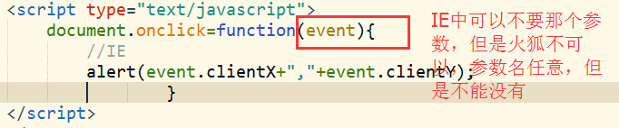
还有另外的方法——或（ || ）
在“或”这个方法中，它的特性就是：两者都为真的时候，那么就谁在前面，就返回谁；一真一假的时候，哪一个为真就返回哪一个；并且，0不会被当做FALSE。
对于这个函数，一种比较普适的写法就是：利用“或”的功能来实现对不同浏览器的兼容。如下，在火狐中，ev为真，在ie中event为真，哪一个为真就返回哪一个。
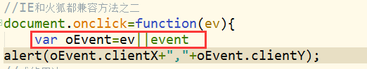

- scrollTop兼容性问题
scrollTop在chrome中存在一个兼容性问题，在非chrome浏览器中，scrollTop的上一级是document.Element；但是，在chrome中就变成了body，因此要解决这个问题，我们需要用到“或”这个方法，新定义一个变量，然后哪一个为真时，变量值就取哪一个。

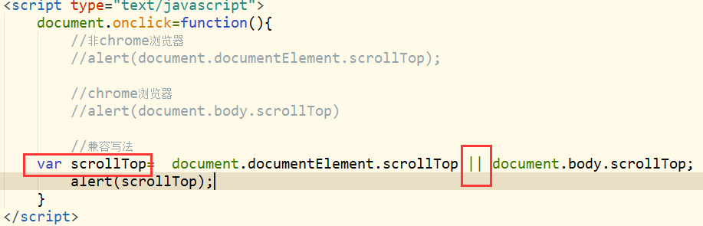

- 鼠标跟随相关问题
要想让div实现跟随div的效果，那么必须要将div进行定位，要是不定位，那一定不能实现跟随效果；在初次学习过程中发现，不管是相对定位还是绝对定位都能够让其实现跟随效果，但是固定定位下IE6中是不支持的。
再有就是，由于分辨率大小有限，因此存在一个可视区的概念。可视区就是指我们屏幕所能展示的那一个范围。为了在页面大于可视区的时候还是能让跟跟随效果实现，那么就引入了scroll的相关知识。但是，目前还有一个闪动和有时候和鼠标分离的现象没有结局
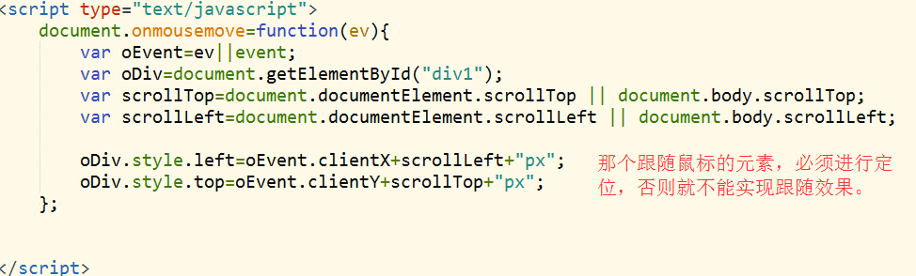

- 可视区坐标与屏幕坐标
可视区坐标是相对可视区来计算的，但是屏幕坐标是可视区坐标与已经滚动的坐标的和。

- 键盘事件
- 概述
主要的键盘事件有keyup、keydown以及keyprees三个。其中keyup是指按键按下之后弹起的那个过程；keydown是指按键按下的过程；而keyprees则是前两者的全过程。
- keyCode——获取键盘按下的哪一个按键
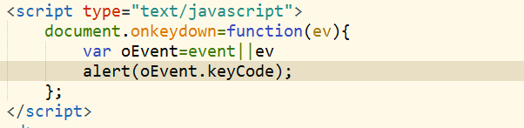
- ctrlKey、shiftKey、altKey
比较常用的是前两者，altKey属于系统属性，因此建议少用或不用。虽然用的话也不会导致大的问题，但是还是存在隐藏的风险。
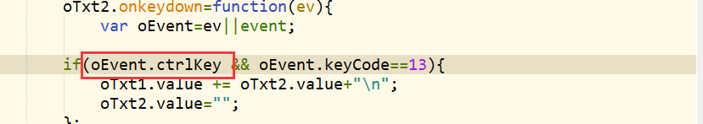
- 、offset

7、无法访问某个元素的属性

问题原因：由于没有正确获取到这个元素，因此就会有下面这种类似的报错。
谷歌：
火狐：

- 获取元素常用方法

（1）getElementByTagName
- getElementByClassName（）
这个方法选出来的不仅仅只有某一个元素，因此要求我们在使用的时候必须要明确指出是在操作哪一个元素。
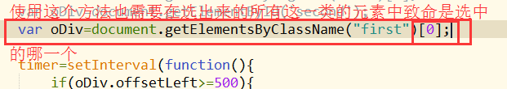

- getElementById（）
由于ID在文当中本身就有唯一性，因此使用ID的时候是比较简便的，不会出现之前那些问题，在选择元素的时候也是比较方便的。

总结：通常比较常用的几个获取元素的方法就是这是三个了，其中用ID获取远元素的方法是最简单易用的吗，另外两个则需要从取出的全部元素中再次指定我们需要取出来的那一个，这需要对文档结构很熟悉。

总结
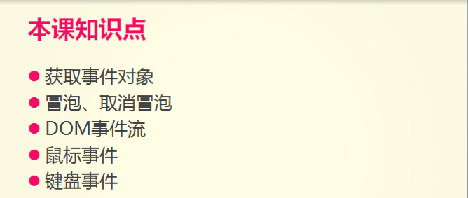

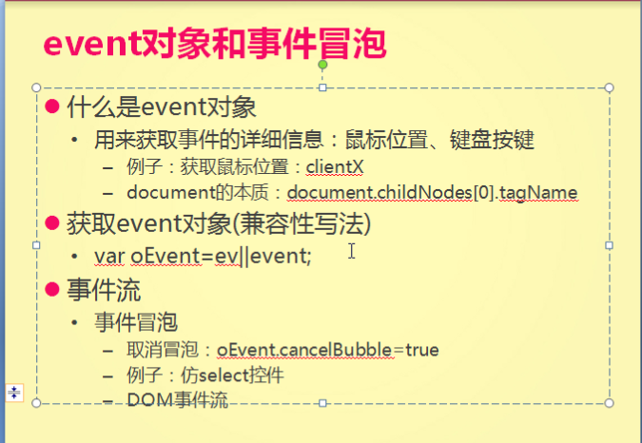
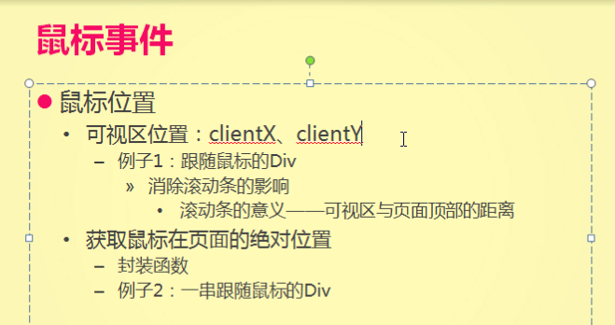
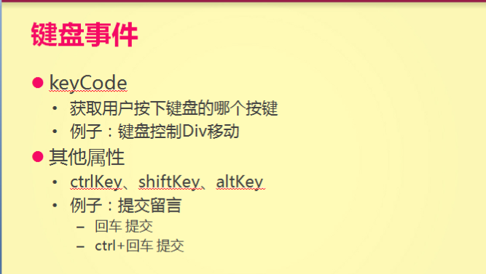

- 、默认行为
浏览器拥有它自己的默认行为，如：在form中按回车键就会提交表单；单击鼠标右键就会弹出context menu.
要阻止某个对象的默认行为，那么先获取该对象，然后再执行阻止。
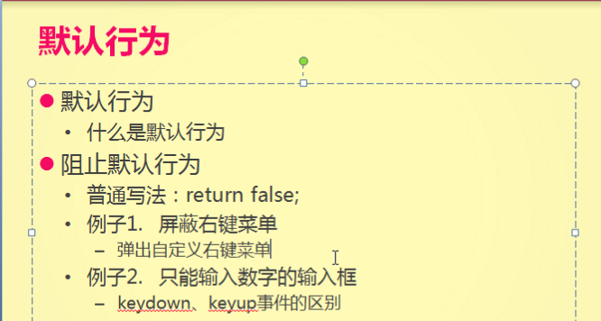
在使用return false时必须注意：
1、jQuery有自己的事件处理层，也对处理程序做了封装，如果事件处理程序返回false，事件冒泡和浏览器默认事件都会被阻止。
2、使用原生javaScript，在事件处理程序中返回false只会最值浏览器默认行为，而事件冒泡依然存在。
3、浏览器默认行为和事件冒泡是相互独立的。阻止事件冒泡不会影响默认行为，反之亦然。

拖拽
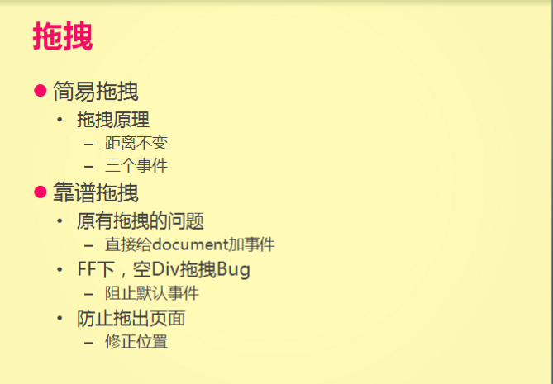
拖拽原理：
关于拖拽效果的实现需要三个事件：mousemove、mousedown以及mouseup；这三个事件是实现拖拽效果的核心事件，也是唯一事件。另外一个关键就是对于要实现拖拽效果的元素的位置属性。
过程分三步：
- 鼠标按下的瞬间（mousedown事件触发）及记录此时鼠标和元素位置之间的差值，因为在拖动过程中需要这个差值保持不变。
- 鼠标开始移动（mousemove事件触发）此时开始计算和时刻更新元素的位置。它的位置的值是由鼠标当前的坐标减去之前保存的那个差值得到的。
- 拖拽结束（mousemove事件触发）为了能在拖拽结束时元素不再跟着鼠标移动，必须要使用这个事件。此时需要在mouseup事件中把mousemove和mouseup都设置为null，后者置空是为了避免潜在隐患和节约资源。

Js代码部分截图：
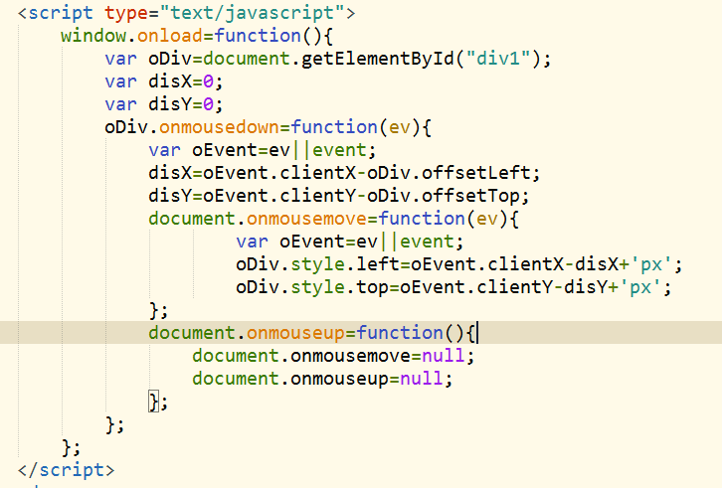
在很低版本的火狐浏览器中会出现拖拽空div的bug，也就是会在第二次拖拽的时候不能实现该效果。这样的问题可以使用阻止默认事件的方法来实现，即在mousedown事件触发的时候就桌数阻止这个bug（用return false）。

注意：
对于一个元素，比如div、Ul之类的元素。但凡是涉及到了位置改变的时候，一定要给该元素设置一个位置属性（position）中的某一个，视情况而定。

拖拽可能出现的问题

- Div拖拽时，如果有文字被选中，会出现无法正常拖动的问题。
原因：当鼠标按下的时候，如果页面中有文字被选中，那么会触发浏览器默认拖拽文字的效果，这样就和我们写出来的效果冲突了。
解决：
标准：在鼠标按下的时候取消默认行为；
非标准的IE：设置全局捕获；

- 图片拖拽
也会出现上述的问题（图片在原处，鼠标下也有），解决办法同上。

3、setCapture——设置全局捕获
当给一个元素设置全局捕获以后，这个元素就会监听后续发生的所有事件，当有事件发生时候，就会被设置了全局捕获的元素所触发。

- cookie基础

- cookie就是页面用来在客户端保存信息的（记住用户名之类的应用，和网页缓存不是一回事，缓存不容易控制，但cookie可以由js来控制）；
- Cookie的特性
  - 一个网站所有页面共享一套cookie
  - Cookie数量、大小都有限；
  - 有过期时间限制；
  - 是以文件形式存在于客户端（可能被用户更改，因此敏感数据不能放在cookie中）；
  - Cookie只能用于服务器端

- js中的cookie
Document.cookie

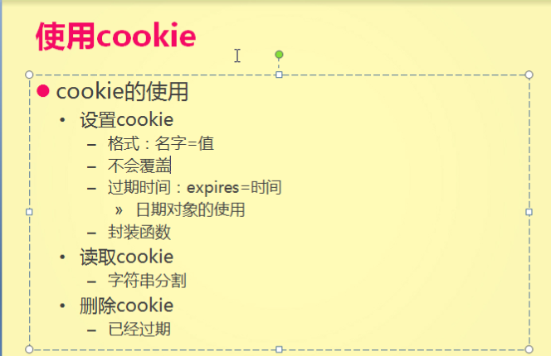

- 在使用cookie时，格式如上所述“名字=值”，并且要注意这里的等号不是赋值的意思，因此多条语句并不会相互覆盖
- 其中的过期时间是expires=时间，可以给其设置相应的值。这里介绍一种简单的方法：
Var oDate=new date（）；
oDate.setDate(getDate（）+多久后过期）；

这里，首先定义一个时间对象，然后获取当前时间，最后设置时间，其值就是当前时间与过期时间的和。
- 封装一个设置cookie的函数

function setCookie（name,value,iDay）{
var oDate=new Date();
oDate.setDate(oDate.getDate()+iDay);

Document.cookie=name+”=”+value+”;”+”expries=”+oDte;
}
- 获取cookie的函数
function getCookie(name){
var arr1=document.cookie.split("; ");
for(var i=0; i<arr1.length;i++){
var arr2=arr1[i].split("=");
if(arr2[0]==name){
return arr2[1];
}
}
- 删除cookie
function removeCookie(name){
setCookie(name,'5',-1); //注意：name是传入的参数，因此不能加引号；
}

（5）
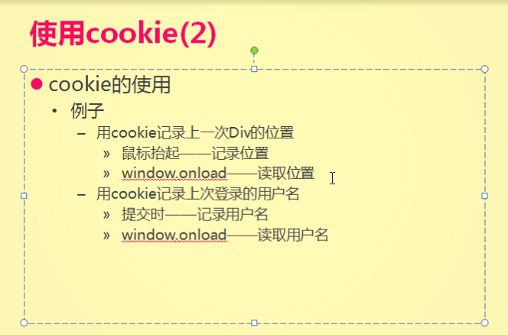

- js中的函数——重用代码块
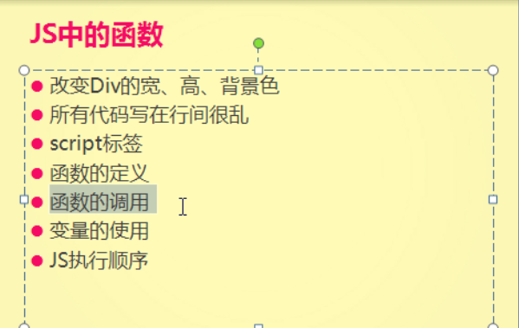

- AJAX基础

- 什么是ajax？
简单的说就是无刷新在线获取（更新）资料。主要用在用户注册、登录、在线聊天室等。
2、

- 运动

（一）运动初级
注意：
首先，元素运动的关键就是给该元素定位，要是没有这个定位的基础，那么其他的代码都是白搭。
其次，更重要的就是定时器。
在实现元素移动的特效中，贯穿始终的就是定时器的使用。在定时器使用结束之后，打开新的定时器之前必须要关闭之前打开的已经不需要再使用的定时器，这样才不会才出现一些异常情况。同时，在代码书写过程中需要将物体到达目的地前后的代码区分开来，否则很可能会出现混乱，不能实现运动特效。
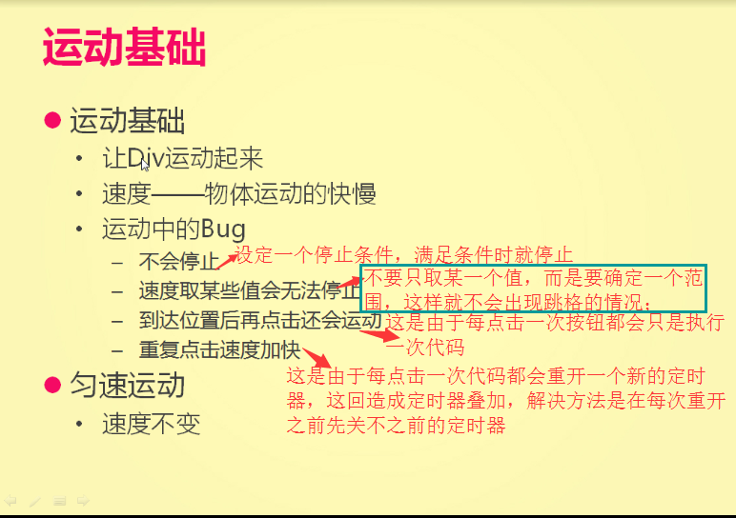

1、运动框架
//运动框架
function startMove(iTarget){
var oDiv=document.getElementById('div1');
clearInterval(timer); //避免出现多次点击出现速度叠加的情况

if (iTarget==0) {
iSpeed=10;
} else{
iSpeed=-10;
}

//三目运算，和上面绿色部分的代码是等效的，用三目运算符可以减少代码的编写；
iSpeed=iTarget==0?iSpeed=10:iSpeed=-10;

timer=setInterval(function(){

if(oDiv.offsetLeft==iTarget){
clearInterval(timer);
}
else{
oDiv.style.left=oDiv.offsetLeft+iSpeed+'px';
}

},30)
};//startMove
这是一个最简单的运动框架，只能对被选中的div的宽度进行设置，功能太过于单一。
其中的offsetLeft指的是当前元素相对于可视区的左边的距离。

关于图片淡入淡出特效
图片淡入淡出主要就是透明度的动态变化。

- 缓冲运动——逐渐变慢，最后停止——会很常用
缓冲运动的核心就在于速度的变化，方法就是对速度进行运算。
距离目标点的距离越远，那么运动速度越快；反之速度越慢，这样就实现了缓冲的效果；因为速度的值是一个差值与定值的比值，差值越来越小，那么比值也会越来越小。
Math方法中，ceil是向上取整数；floor是向下取整数。其中的timer需要将其放在运动函数外面，否则会出错。
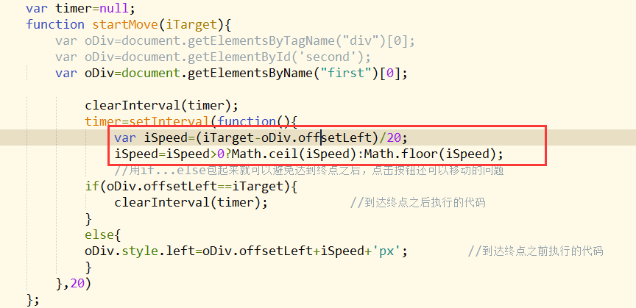
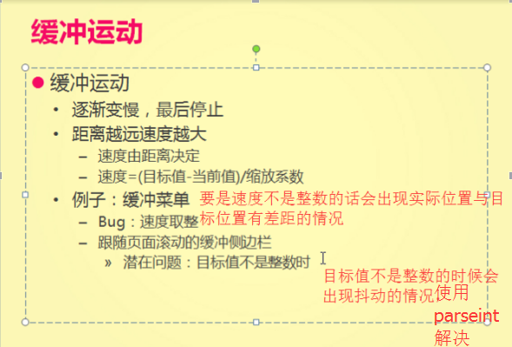
实际上现在火狐、Edge中是不存在这个问题的，但是谷歌、IE中则是需要解决这个问题，解决的办法就是把我们的目标值通过parseInt转换之后再使用就能有效地避免这个问题。
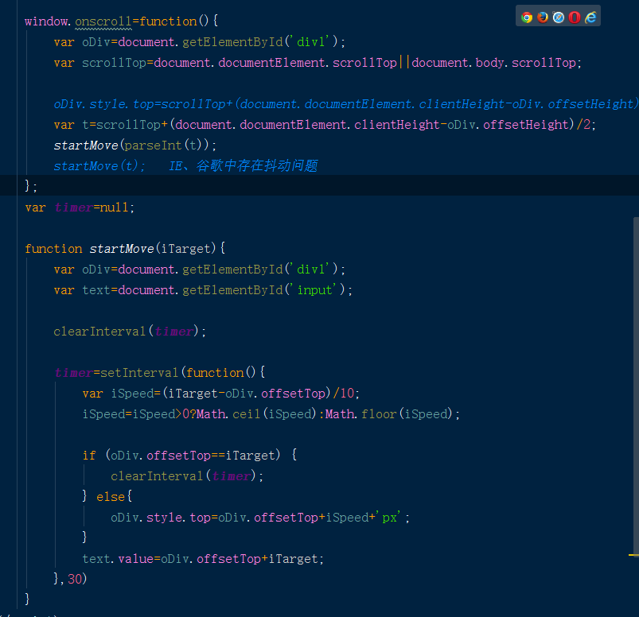
注意：
documentElement和body辨析
DTD（文档类型声明）相关说明：
页面具有 DTD，或者说指定了 DOCTYPE 时（标准模式），使用 document.documentElement。页面不具有 DTD，或者说没有指定 DOCTYPE时（怪异模式下），使用 document.body。在 IE 和 Firefox 中均是如此。为了兼容，不管有没有 DTD，可以使用如下代码：
var scrollTop = window.pageYOffset //用于FF
|| document.documentElement.scrollTop
|| document.body.scrollTop
|| 0;

documentElement 和 body 相关说明：

body是DOM对象里的body子节点，即 <body> 标签；documentElement 是整个节点树的根节点root，即<html> 标签；DOM把层次中的每一个对象都称之为节点，就是一个层次结构，你可以理解为一个树形结构，就像我们的目录一样，一个根目录，根目录下有子目录，子目录下还有子目录。

以HTML超文本标记语言为例：整个文档的一个根就是,在DOM中可以使用document.documentElement来访问它，它就是整个节点树的根节点。而body是子节点，要访问到body标签，在脚本中应该写：document.body。
在设计页面时可能经常会用到固定层的位置，这就需要获取一些html对象的坐标以更灵活的设置目标层的坐标，这里可能就会用到document.body.scrollTop等属性，但是此属性在xhtml标准网页或者更简单的说是带<!DOCTYPE ..>标签的页面里得到的结果是0，如果不要此标签则一切正常，那么在xhtml页面怎么获得body的坐标呢，当然有办法-使用document.documentElement来取代document.body,可以这样写例：
var top= document.documentElement.scrollTop || document.body.scrollTop;

在JavaScript里||是个好东西，除了能用在if等条件判断里，还能用在变量赋值上（很多时候做兼容都是使用或来实现）。那么上例等同于下例。例：
vartop= document.documentElement.scrollTop ? document.documentElement.scrollTop : document.body.scrollTop;
这么写可以得到很好的兼容性。
相反，如果不做声明的话，document.documentElement.scrollTop反而会显示为0。

关于各种高度辨析
- 、offsetWidth、offsetHeight为DOM元素的整体宽度和高度
这是获取DOM元素整体宽度和高度的两个属性，这里得到的结果是根据在不同浏览器中，通过不同的盒子模型计算出来的结果。

说明：
scrollHeight：DOM元素的实际内容的高度，不包border的高度，会随DOM元素中内容的增加(超过可视区后)而变大。
clientHeight：DOM元素内容可视区的高度，不包含滚动条和边框的高度。
offsetHeight：DOM元素整体的高度，包括滚动条和边框。
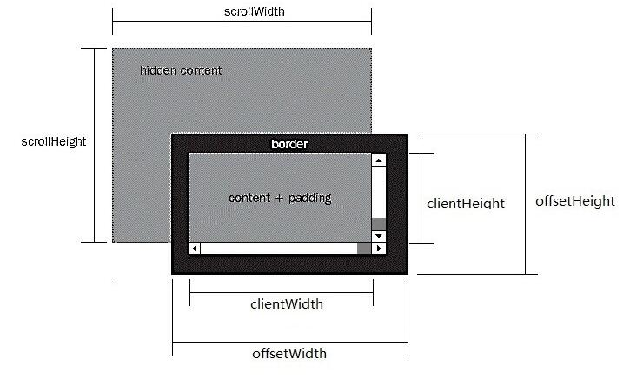
当滚动条不出现的时候
这时候DOM元素中没有内容或者内容不超过可视区
scrollWidth=clientWidth，两者皆为可视区的宽度。
scrollHeight=clientHeight,两者皆为可视区的高度。
offsetWidth、offsetHeight为DOM元素的整体宽度和高度。
当滚动条出现的时候
这时候DOM元素中没有内容或者内容不超过可视区
scrollWidth>clientWidth
scrollHeight>clientHeight
scrollWidth和scrollHeight分别是实际内容的宽度和高度
clientWidth和clientHeight分别是内容可视区的宽度和高度
offsetWidth、offsetHeight为DOM元素的整体宽度和高度。
详细讲解可以参阅CSDN博客《JS中位置与大小的获取方法》

- 匀速运动的停止条件

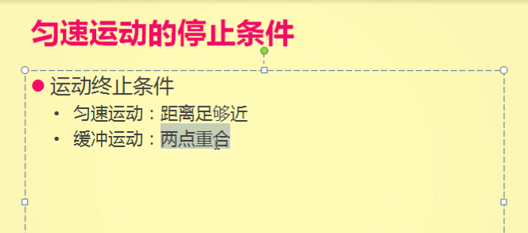
匀速运动的结束条件如下：
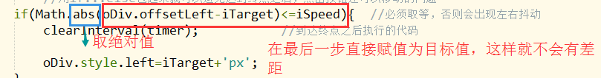

Math对象

在运动中第一次涉及到math对象。Math对象和C语言中的相似，也是功能强大的数学方法。相关性质见下面的文章：
http://www.jb51.net/article/86083.htm
http://www.jb51.net/article/19632.htm

- 运动中级
- 单个div的宽度变化
在这个特效的思路就是动态地设置div元素的宽度，而宽度增加的动态值则是由之前的运动框架演变而来的。运动的时候依然是是offseLleft等值与速度之和；而在宽度变化时则是当前宽度（offsetWidth）的值与变化速度之和。

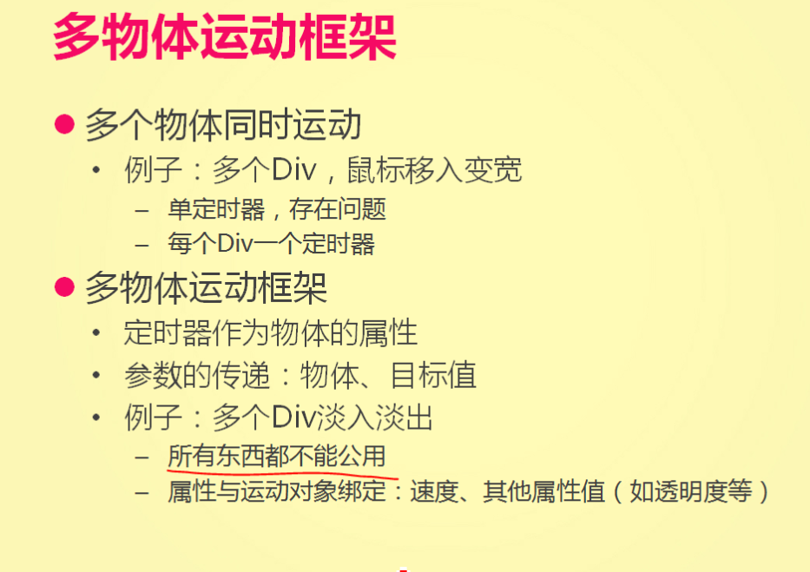

2、多个div的宽度变化
这个特效中的核心就是在于怎么把元素选出来，并且能够对每一个元素单独操作，并且在过程中不会相互影响，进而流畅地实现特效。
其中思路就是：先将元素选出来放进数组，然后再从数组中取出来分别操作，要想访问数组中的全部内容就需要用到循环。变化过程中需要给每一个元素设置一个只属于它自己的定时器，这样才能保证各个物体间不会相互干扰。并且在这个运动框架中运动函数还需要传两个参数，一个是操作对象，另一个是目标点。
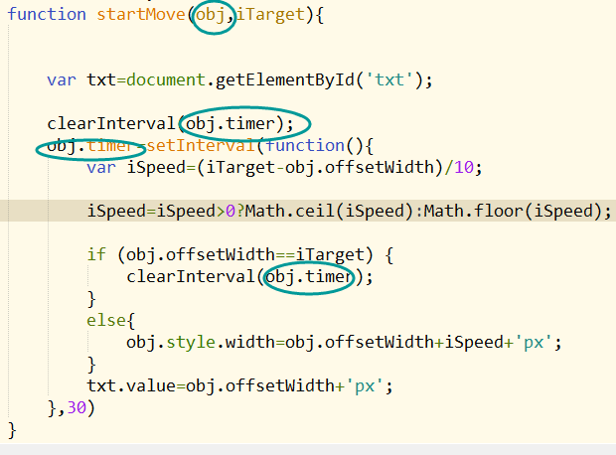

- 任意值运动框架

function getStyle(obj,attr){
if (obj.currentStyle) {
return obj.currentStyle[attr];
} else{
return getComputedStyle(obj,false)[attr];
};
};
getStyle函数是用来获取非行间样式的；在IE下，使用currentstyle，而在火狐下面则是使用getcomputedstyle来获取非行间的样式，因为style只能用来获取HTML标签的样式（即行间样式）。
var timer=null;
function startMove(obj,attr,iTarget){

clearInterval(obj.timer);
obj.timer=setInterval(function(){
var iCur=0; //定义一个当前变量的attr存放变量
if (attr=='opacity') {
iCur=parseInt(parseFloat(getStyle(obj,attr))*100);
} else{
iCur=parseInt(getStyle(obj,attr));
}
var iSpeed=(iTarget-iCur)/10;

iSpeed=iSpeed>0?Math.ceil(iSpeed):Math.floor(iSpeed);

if (iCur==iTarget) {
clearInterval(obj.timer);
}
else{
if (attr=='opacity') { //封装透明度
//分别定义在火狐和其他浏览器中的透明度问题
obj.style.filter='alpha(opacity:'+(iCur+iSpeed)+')'; obj.style.opacity=(iCur+iSpeed)/100;

document.getElementById('txt1').value=obj.style.opacity;
}
else
{
obj.style[attr]=iCur+iSpeed+'px';
}
}
},30)
}

计算机的小数问题

仿flash图片播放--------------视频是运动四

无缝滚动注意事项
无缝滚动是一种比较常用的特效，而且无缝滚动的基本原理很简单，就是一个运动特效的简单运用（切不可忘记的定位！！！）。以用列表布局为例。
首先，在列表外要有一个容器来作为滚动的窗口，超出这个窗口的部分就用overflow：hidden来处理，这样就能展现出一个展示窗口的效果。然后为例能够无缝连接，必须要将展示的内容复制一份，使那个列表长度（内容复制）加倍这样才能在重新为列表的左上角坐标定位的时候不会感觉到是在拖动内容。这时候列表的长度（宽度oUl.style.width）应该是每一个列表项的长度与列表项的数量的乘积。
然后，就是判断列表的位置，当列表的左边坐标小于列表当前长度的一半时，就把oUl.style.left='0';，往另一边滚动时，同理。
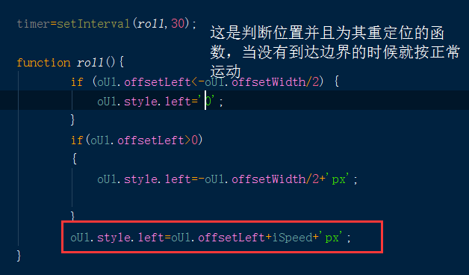

（四）链式运动框架
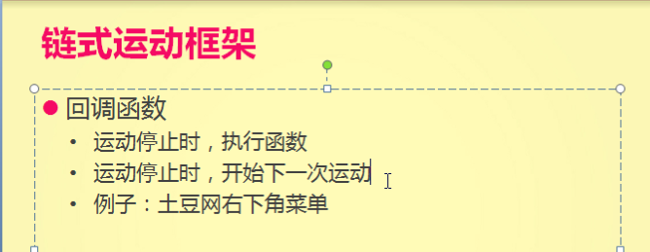
实际上链式运动框架的思想是很简单的，也就是我们写程序的一个基本思路，首先需要明白我们想要实现怎样的效果，要实现的整个效果分解之后会有那些部分组成，每一部分是怎样实现的。搞清楚这些，实现特效也就简单了。
链式运动框架也就是简单的运动框架再添加了一个参数，而这个参数就是我们的回调函数。这个回调函数就是构成了链式运动框架的下一个链条节点。回调函数定义了在前面的定时器关闭之后进行下面的操作，因此添加的代码也是在关闭定时器语句之后，同时，有时候并没有传入回调函数，因此在代码中要添加判断代码，只有当有回调函数传入时才执行那一部分代码，没有传入时就停止。

- 完美运动框架
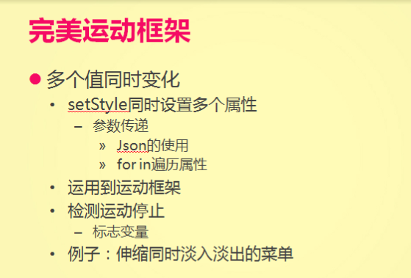
所谓“完美运动框架”就是引入了json之后，将以前的ITarget替换成json，然后利用for...in遍历json同时对多个属性进行操作，大大方便了我们对运动框架的使用。
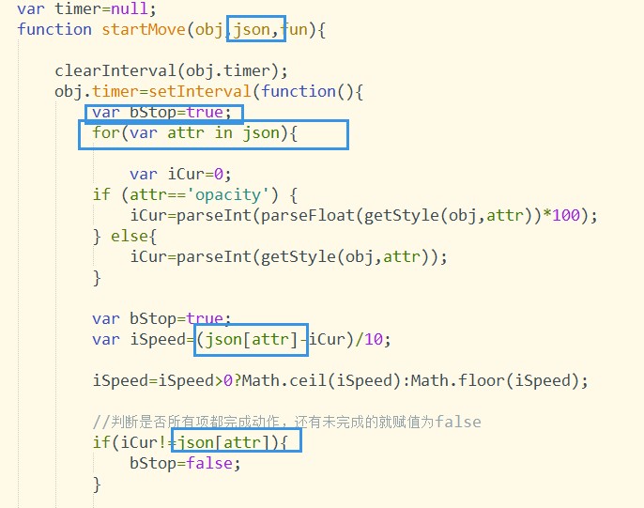
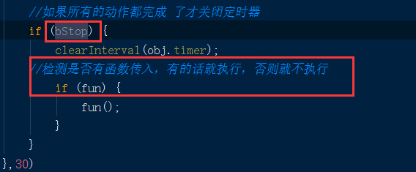

关于数组与json
在存储数据的功能上来说，二者是没有多少差别可言的，但是还是有差别的。数组的下标是数字，但是json的下标是字符串，且该字符串就是某个变量。

关于for与for...in
对于数组的循环，既可以用for来实现，同样也可以用for...in来实现；但是对于json来说，只能都是用for..in来实现循环，因为json是没有长度的概念的。
综上，在对数组进行操作的时候就用普通的for循环，这样能够比价灵活地对起始的位置进行选择；要是对json进行循环时，就用for...in，这样比较简单。

关于方括号语法与.语法
二者在功能上实际上是一样的，但是还是有区别的，方括号语法可以视作一个动态的语法，而点语法则是静态的语法。因为，方括号语法在使用的时候后是可以更改括号中的内容的，但是点语法就不能进行这样的操作了，一旦代码写好，那么所要操作的对象也就选定了。

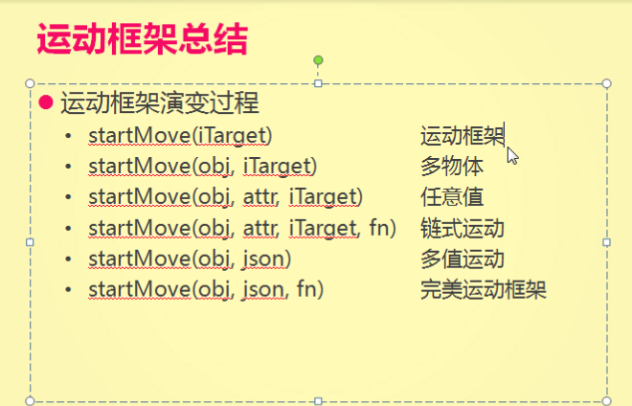

运动框架的运用

- 布局转换——让文档流 定位的东西转为绝对定位
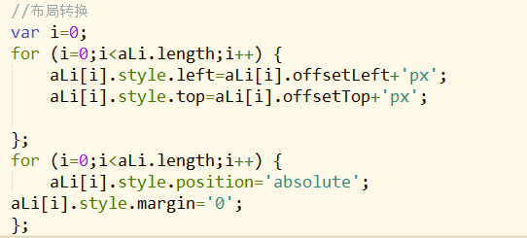
注意其中需要使用的是两个循环，不能少了后面的哪一个循环。

- 如何让图片从中间变大？
明确变大之后的尺寸，然后计算出变化之前尺寸和变化之后尺寸的差值的一半，再将变化时候的marginLeft和marginTop值设置为该值的负数形式。（就是变化前的值减去变化之后的值的一半）只有margin是负数，它的大小才会往外扩张。
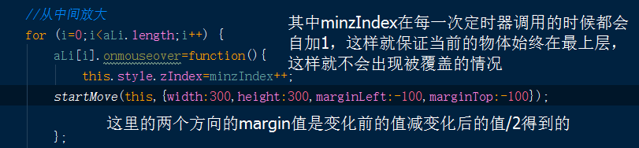
- 关于zIndex
图片从中间变大查看的实例中，当多个图片排列的时候，为了让每一个图片都有在最上层的效果，需要用到zIndex。具体的方法就是在JS中定义一个iMinZindex变量，并为其赋一个最小值（1,2...都行），然后在事件中添加一个该变量的自加表达式，将其值赋给当前图片的样式。（基本上不用担心z-index的值不够用，所以理论上的bug基本不会真的出现在现实中）

弹性运动
弹性运动实质上就是加速运动和减速运动的结合。
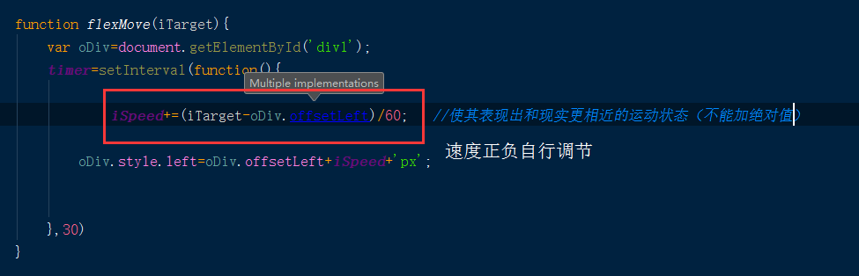

弹性运动有不适用的地方，那就是在其值不能出现过界的地方，比如宽高、padding等不能设为负数的地方。

匀速运动（速度保持不变）
加速运动（速度增加）
加/减速运动（减速运动会先减速，然后速度为零之后倒着走）；

总结：
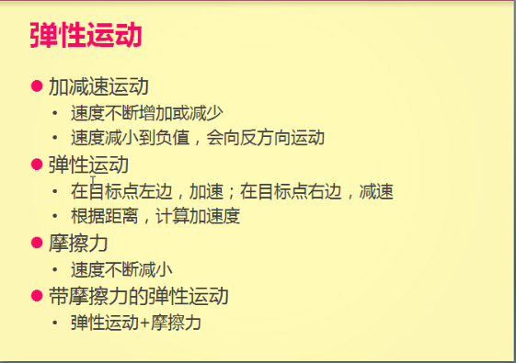

碰撞运动

- 碰撞运动思路
碰撞运动的核心就在限制物体的运动范围和速度反向。限制速度的运动范围就是给其设置边界条件。

碰撞部分代码：
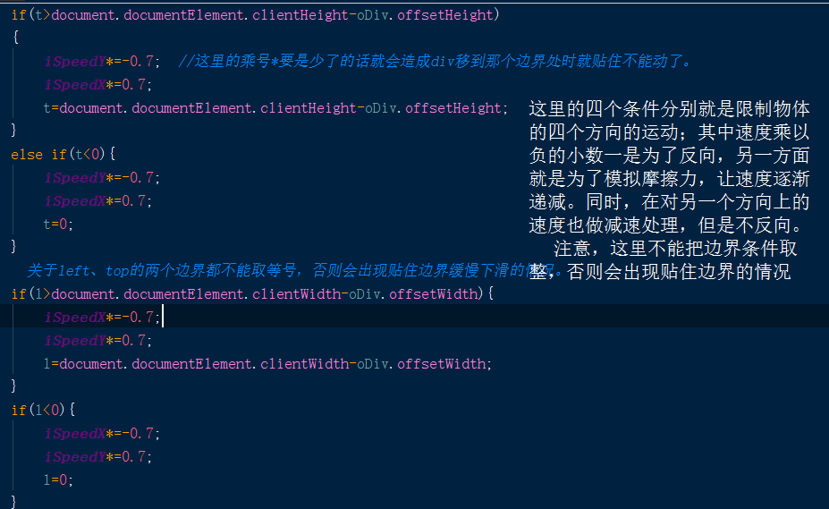
在速度很小的时候，不让其一直缓慢沿着边界的处理办法：
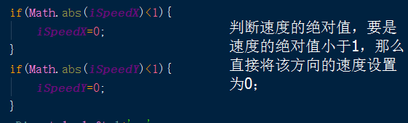

- 模拟重力条件
实现这个特效很简单，就是在Y方向的速度速度上实现每次打开定时器都加上一个数值，这样就模拟出了加速度。

碰撞运动停止条件：
当物体在水平和竖直方向上都达到速度为零，并且在竖直方向上的t==document.documentElement.clientHeight-oDiv.offsetHeight;这三个条件都达到时才停止，最后一个条件是保证物体不会在上下垂直运动改变速度方向时候被卡住。
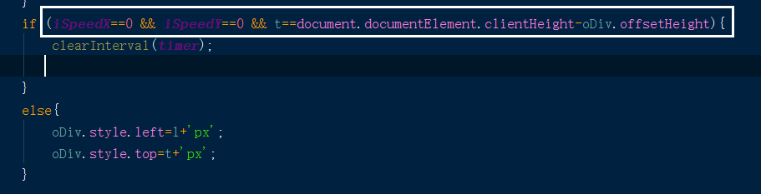
总结：

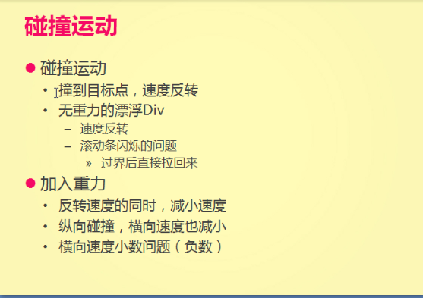
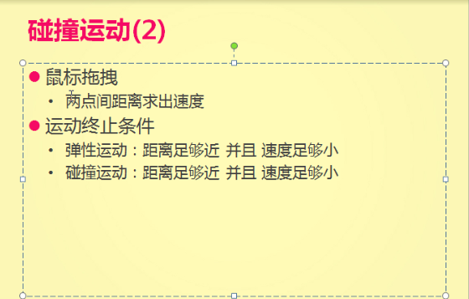

运动小结
运动特效比较简单的模型就是这些，比较实用的例如完美运动框架、缓冲运动特效、碰撞运动、弹性运动以及其相关的延伸。
对于物体的运动，有两点不可缺失，第一是对物体的定位；其次就是定时器，要实现动态的变化就不可能少得了定时器。实际上，对于各种形式的运动，都是速度的计算方法在变化，其他的主要框架都是基本不会变化的。

- DOM高级

- 表格应用
- 获取
tBodies ==> getElementByTagName（‘tbody’）；
tHead ==> getElementByTagName（‘thead’）；
tFoot ==> getElementByTagName（‘tfoot’）；
rows ==> getElementByTagName（‘tr’）；
cells ==> getElementByTagName（‘cells’）；(获取每一个单元格td)
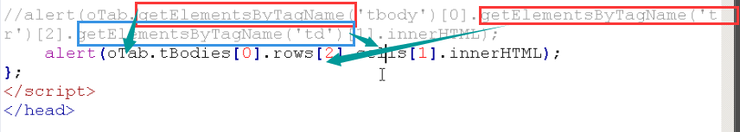
以上就是为了简化操作表格的操作，然后就有了简化形式的写法。这样不仅方便了书写，而且也更加单和明了，减少出错的几率。
注意，在使用的时候，一定要注意区分表头和tbody的区别，在简化的部分，要是没区分，可能获取元素就会有差别！
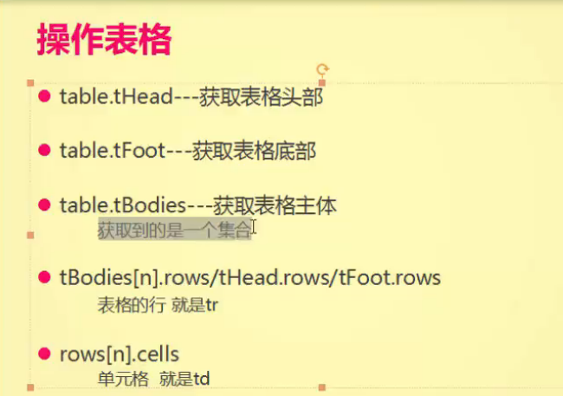
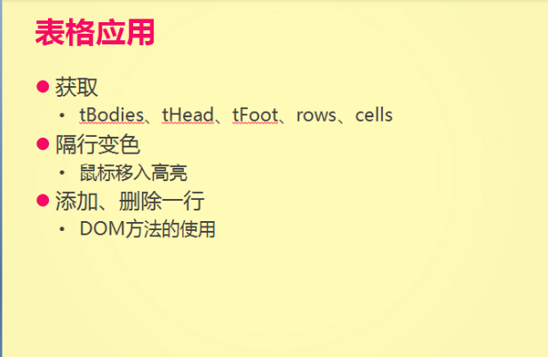
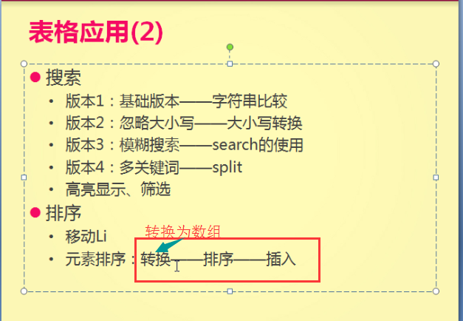
- 、版本2中，要忽略大小写，办法还是很多的，比如都转化为小写（toLowerCase()）、大写（toUperCase（））等；
- 在多关键词搜索这一点上，在实际工作中一般不会在前端来实现搜索功能，因为通常的数据量都会很大，因此此处注意思想的学习。
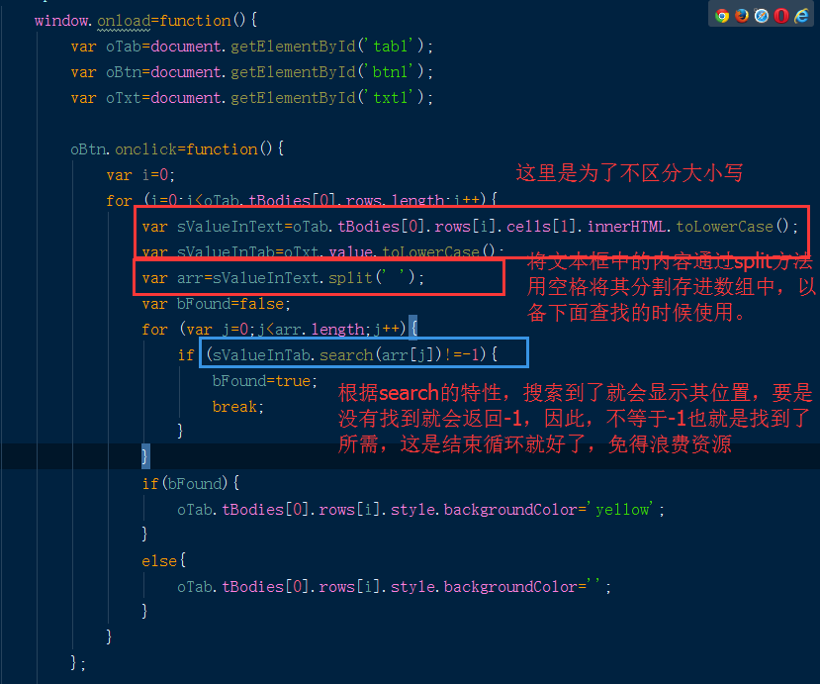

排序
（1）
appendChild（）
它有两个功能，或者说它的功能是首先在父级元素上移除，然后再将其追加到新的父级元素中去。在将其追加到新创的元素中去的时候，因为是新创建的，因此还没有父级元素，也就忽略了从父元素中移除的这一功能。
- 、关于获取元素集合的问题
在js获取元素的时候，有时候会通过一些方法获取元素的结合，比如TagName方法等；这些方法获取的元素集合只能说是“类数组”，千万不能说是数组。因为他只是和数组有些相似的地方，并不是说等同于数组，他不能直接进行数组相关的操作，比如排序等，但是可以像数组一样用方括号语法来访问。
- 、变换排序标准
这里用到的升降排序方法，就是利用里比较函数的变化来实现升降序。然后使用一个过渡变量来实现两种排序方式之间的变换。
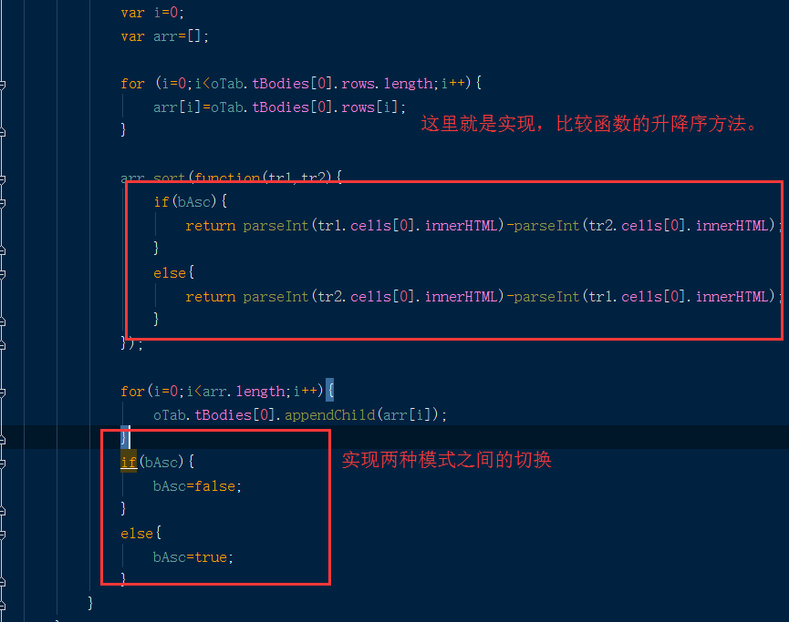
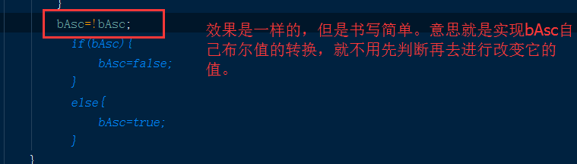

- 表单
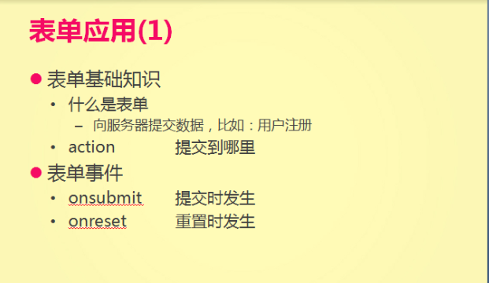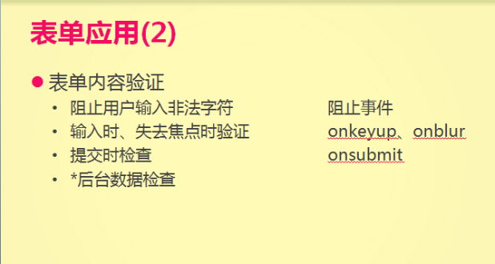

以上是DOM高级部分，这些都是在工作中会用到的东西，要注意消化！！！

事件委托：利用冒泡的原理，把时间加到父级或者在网上的某一级上面，触发执行；

好处：
（1）提高性能；有时候可以减少操作事件的次数，比如循环li；
Event对象的事件源：不管在那个事件事件中，只要你操做那个事件，那么那个事件就会是事件源
IE：window.event.srcElement
标准：event.target

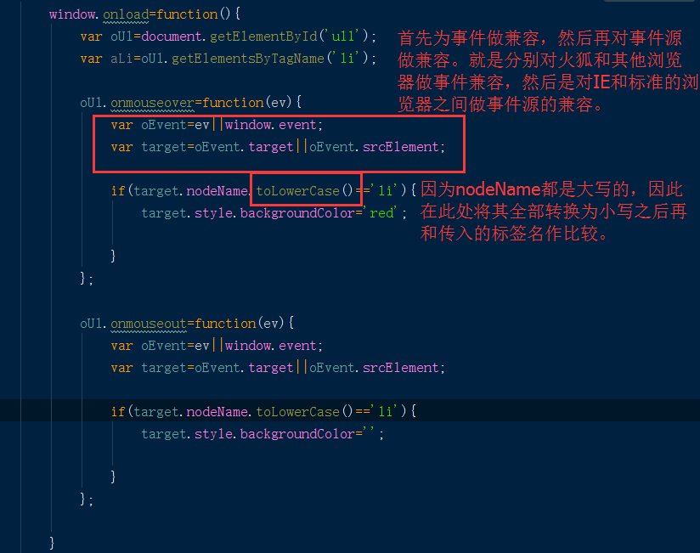
补充：
关于事件event兼容
在Firefox中，事件绑定的函数要获取事件本身，需要从函数中传入，即需要传入一个ev参数，但是在IE中就不需要从外部传入，直接使用event或者window.event就可以直接使用了。
用途：
- 获取键盘按下或者弹起的按键；
- 获取鼠标的位置坐标；
- 获取事件的名称
- 获取事件当前的传播阶段；
- 获取事件生成的日期；
..........

- 新添加的元素还会有之前的事件

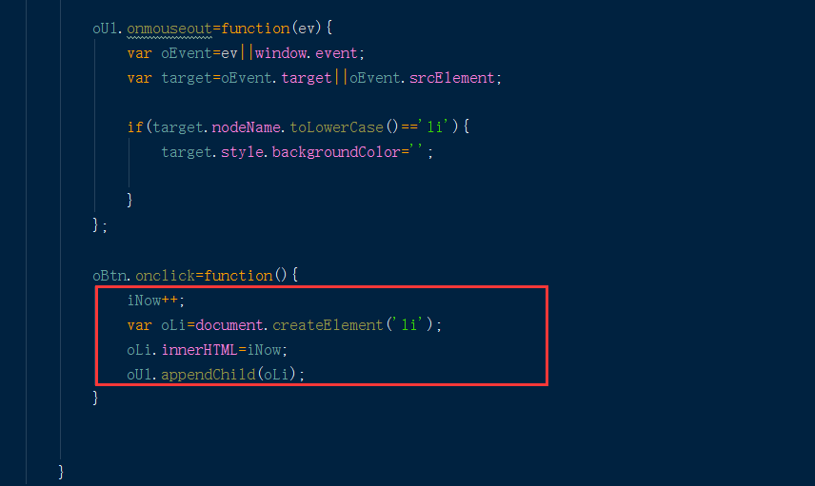

PHP语言基础
- 后台语言的作用
关于动态网页和静态网页的区别：静态页面就是指的是那些HTML写好之后是什么样的，以后展示在用户面前的就是这么样的的那些页面，他没有后台；而动态的页面则是指的那些有后台，需要经过服务器处理之后才发送给客户端的那些页面。

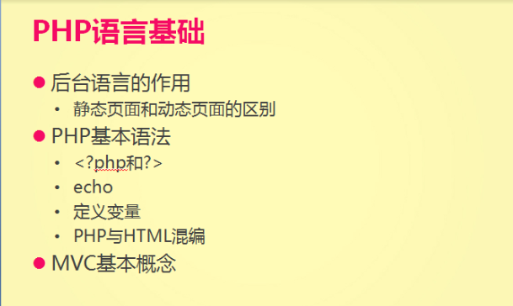
- 、echo：定义输出；
- $：定义变量；
- . : 一个点就相当于js中的加号，表示字符串连接；
- function：同样用来定义函数；

- PHP和HTML混编
PHP很强大，因此带来了混乱的结果。
- MVC概念
MVC的作用就是实现前后端的分离！

